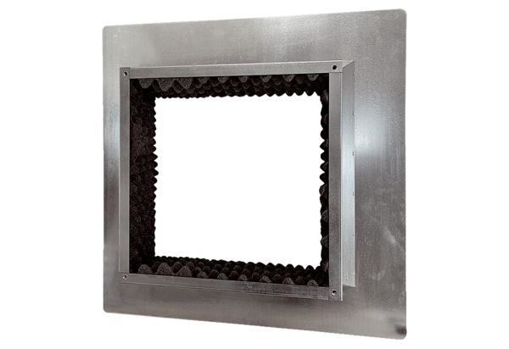Postolje krova izolirano, za ravne krovove SOFI 40-45Jedinica za pakiranje: 1 komAsortiman: C
Broj artikla: 0073.0049Proizvođač: MAICO

